Современные системы пожарной сигнализации спасают жизни людей

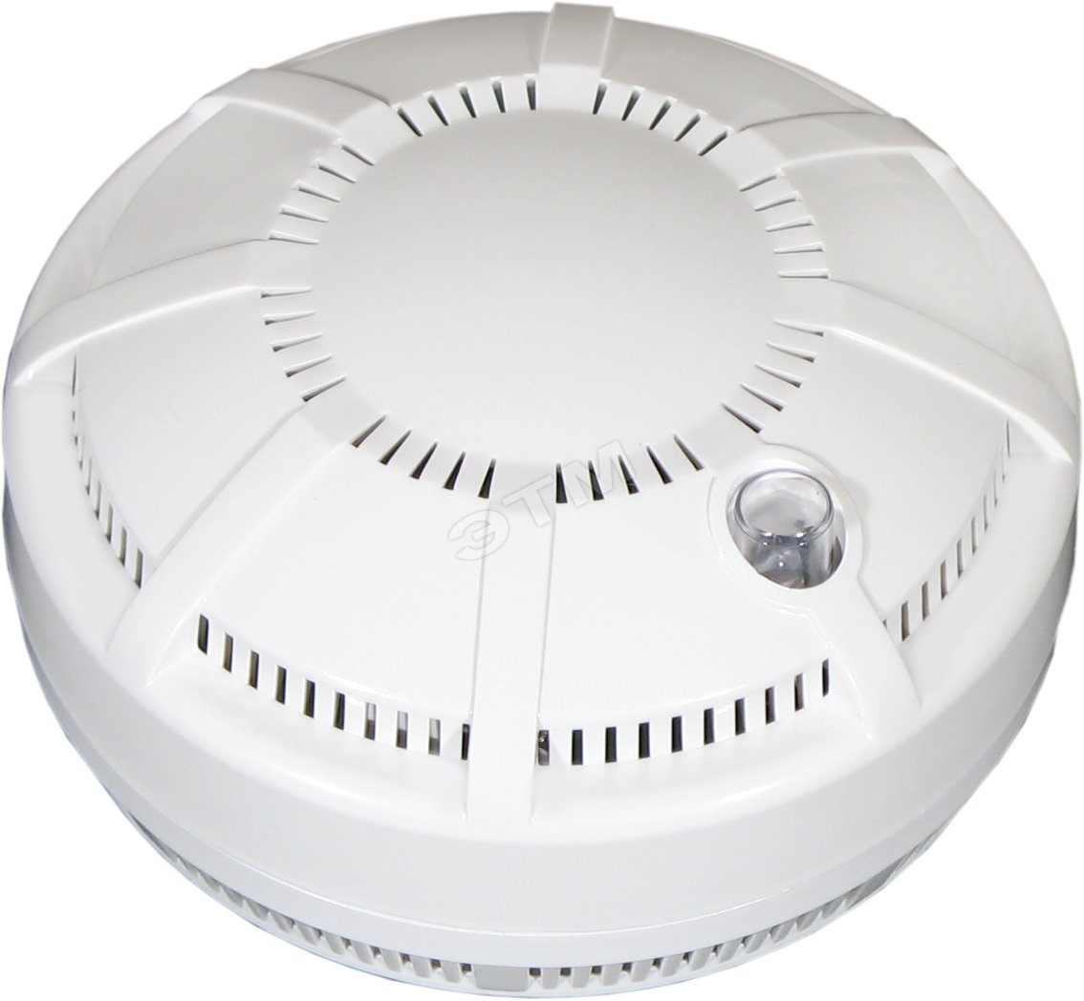

В текущем году на территории Красноярского края произошло 3904 пожара. При пожарах погибли 228 человек, из них 24 ребенка, получили травмы 234 человека, из них 24 ребенка.
Большинство погибли именно там, где обычно мы чувствуем себя в безопасности – в своем доме. Ветхая электропроводка, не отремонтированная вовремя печь, забытый утюг, непотушенная сигарета – далеко не полный список причин пожаров, которые оборвали не одну жизненную нить.
Основной причиной гибели людей на пожарах остается неосторожное обращение с огнем, а именно курение в постели: любители пропустить рюмочку спиртного, провожая старый день и встречая новый, часто так и засыпают с сигаретой во рту, с последней сигаретой в своей жизни.
Большинство пожаров случается ночью, когда мы спим, гибель наступает в результате отравления угарным газом. Обезопасить себя и родных в таких случаях можно с помощью автономного пожарного извещателя.
Так, 05.10.2013 в д. Терентьево Березовского района благодаря сработавшему пожарному извещателю были спасены трое детей. Пожар возник в восьмом часу вечера из-за короткого замыкания электропроводки на веранде жилого дома. Услышав сигнал устройства мать, отлучившаяся на улицу, поспешила в дом и, взяв личные документы, успела вывести детей на улицу. В результате пожара повреждены домашние вещи, перекрытие и кровля дома.
И хотя не удалось избежать материальных потерь, быстрое обнаружение и оперативное сообщение о пожаре позволило спасти три бесценных человеческих жизни.
Необходимость установки извещателей в каждом доме бесспорна. Ведь безопасность состоит из многих слагаемых, и в некоторых случаях зависит от других людей, не говоря уже об обстоятельствах и «случайностях» нашей жизни. Так что подумайте….
Итак, если вы установили дома автономный пожарный извещатель, для того, чтобы он долгое время служил верой и правдой, за ним необходимо правильно ухаживать. Очень важно верно выбрать место установки извещателя. Оптимальная точка — в центральной части потолка с небольшим смещением в сторону окна или двери, где происходит движение воздушных потоков. Срабатывая, извещатель подает громкий сигнал, чтобы разбудить крепко спящего человека и заглушить любой звук работающей бытовой техники, (например, пылесоса или стиральной машины). Многих интересует, как прекратить звучание, если извещатель сработал не от пожара. Для этого необходимо проветрить помещение либо в течение нескольких секунд пропылесосить извещатель, не снимая с потолка.
От чего происходят ложные срабатывания? Нередко это бывает из-за того, что пары жиров и других веществ, попадая в отверстия дымовой камеры, оседают на стенках пластмассового корпуса и, высыхая, превращаются в плотный налет. Еще одна причина срабатываний — попадание в камеру дыма из печи, со двора через открытую дверь или в результате активного курения. Но это говорит о том, что ваш извещатель отлично работает, и следует только устранить источник дыма. И последняя причина, что, впрочем, встречается крайне редко — неисправность извещателя.
Замена элемента питания производится один раз в год и не представляет собой ничего сложного. Извещатель снимается с потолка, достается использованный элемент и вставляется новый. Одновременно нужно очистить дымовую камеру от пыли с помощью пылесоса. Если индикатор, находящийся на корпусе извещателя, начал поблескивать, не издавая звукового сигнала, значит, извещатель готов исполнять свои функции.
Последствия пожаров необратимы – погибших в огне людей уже не вернуть, возможности что-то исправить, тоже нет. Установленный Вами пожарный извещатель не только заранее предупредит вас об угрозе, но и даст шанс на спасение. Будьте осторожны, не забывайте об опасности, которую несет огонь!

Главный государственный инспектор
Красноярскому краю по пожарному надзору А.Ю. Мурзин

03.11.2013

